冰晶石信息周刊（2016年第12期）

一、 冰晶石产业链行情 1
二、 冰晶石商品情报 2
1、 冰晶石价格走势 2
2、 冰晶石月涨跌图 2
3、 冰晶石情报 3
三、 上游商品情报 4
1、 萤石商品情报 4
2、 硫酸商品情报 6
3、 纯碱商品情报 7
四、 下游商品情报 9
1、 铝商品情报 9

冰晶石产业链行情
商品 | 初价格 | 末价格 | 涨跌
铝 | 11285.00 | 11465.00 | 1.60%
萤石 | 1481.00 | 1482.00 | 0.07%
纯碱 | 1357.50 | 1357.50 | 0.00%
冰晶石 | 5901.00 | 5900.00 | -0.02%
硫酸 | 352.50 | 348.75 | -1.06%

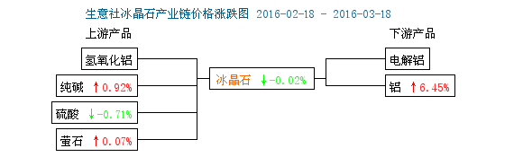

冰晶石商品情报

冰晶石价格走势
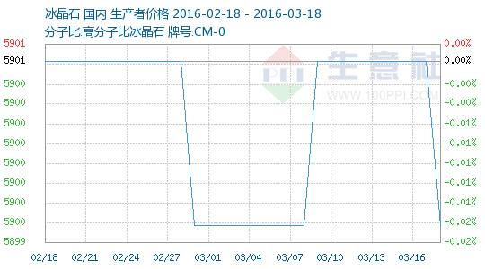

冰晶石月涨跌图
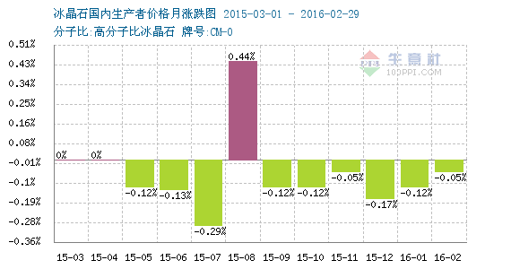

冰晶石情报
●3月14日山东鲁增化工冰晶石装置动态

●3月14日焦作民利冰晶石价格动态

●3月14日淄博坤宇工贸冰晶石价格快讯

●3月15日山东鲁增化工冰晶石装置动态

●3月15日焦作民利冰晶石价格动态

●3月15日淄博坤宇工贸冰晶石价格快讯

●3月16日山东鲁增化工冰晶石装置动态

●3月16日焦作民利冰晶石价格动态

●3月16日淄博坤宇工贸冰晶石价格快讯

●3月17日郑州天瑞晶粒冰晶石价格动态

●3月17日山东鲁增化工冰晶石装置动态

●3月17日焦作民利冰晶石价格动态

●3月17日淄博坤宇工贸冰晶石价格快讯

●3月18日山东鲁增化工冰晶石装置动态

●3月18日焦作民利冰晶石价格动态

●3月18日淄博坤宇工贸冰晶石价格快讯

上游商品情报

萤石商品情报
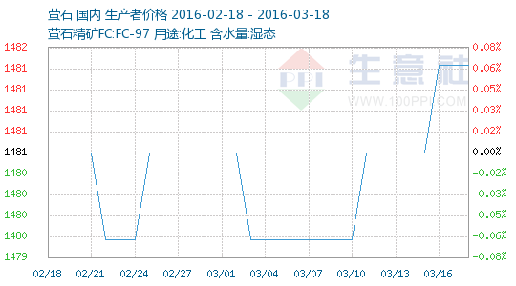

●湖北宏源新建4000吨/年六氟磷酸锂项目
湖北宏源新建4000吨/年六氟磷酸锂项目

●空调高库存加环保升级 传统含氟制冷剂受制明显
原题：空调高库存加环保升级，2016年传统含氟制冷剂产品受制明显

●3月18日天津朗克斯塔萤石最新报价
3月18日天津朗克斯塔萤石最新报价

●3月18日信阳鑫晨矿产萤石最新报价
3月18日信阳鑫晨矿产萤石产销动态

●3月18日上饶市恒通矿业萤石产销动态
3月18日上饶市恒通矿业萤石产销动态

●3月18日西乌珠穆沁旗达青萤石价格动态
西乌珠穆沁旗达青萤石矿主营95-98%萤石块矿，目前98%报价2600元/吨，95%报价2000元/吨。

●3月18日内蒙地区萤石矿行情动态
3月18日内蒙地区萤石矿行情动态

●欧盟温室氟化气体法规实施影响对欧出口
2015年1月1日欧盟将正式实施温室氟化气体的法规(简称F-Gas法规)，旨在到2030年时将欧盟境内F-Gas的排放量控制到2014年排放量的1/3，并将氢氟烃化合物(HFCs)的排放量控制在一个很低的水平。涉及到F-Gas的企业都将受到该法规的影响，法规规定其应对主体包括欧盟境内生产商、欧盟境内进口商、欧盟境内的唯一代表(OR)。

硫酸商品情报
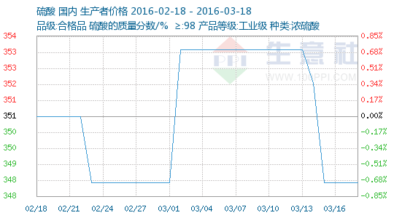

●3月14日天津渤海化工硫酸最新价格
3月14日，天津渤海化工98%硫酸报价350元/吨，价格稳定，出货情况尚可。

●3月14日山东方圆铜业硫酸装置动态
3月14日，山东方圆铜业硫酸装置正常运行，年产能在50万吨左右，库存合理。

●3月14日江苏双狮硫酸装置动态
3月14日，江苏双狮年产能230万吨硫酸装置开工正常，库存合理，出货情况一般。

●3月14日湖北大冶有色金属硫酸装置动态
3月14日，湖北大冶有色金属年产能120万吨的硫酸装置正常运行，目前库存合理，厂家出货正常。

纯碱商品情报
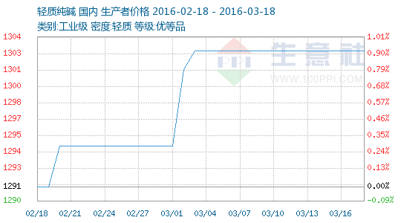

●3月14日河北沧州临港滨海化工纯碱最新价格
3月14日，河北沧州临港滨海化工轻质碱报价为1350元/吨，出货情况表现尚可。

●3月15日湖北新都化工纯碱装置最新动态
3月15日，新都化工纯碱装置满负荷开工，库存合理，厂家出货正常。

●3月16日青海昆仑纯碱装置最新动态
3月16日，青海昆仑碱业纯碱装置年产能在110万吨/年，目前装置正常运行，库存合理，走货顺畅。

●3月18日河北沧州临港滨海化工纯碱最新价格
3月18日，河北沧州临港滨海化工轻质碱报价为1350元/吨，出货情况表现尚可。

下游商品情报

铝商品情报
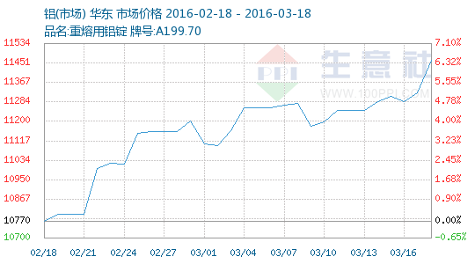

●有色短期内波动加剧
上周(3.7-3.11)，国内有色金属期货大幅波动，锌、镍、铜跌幅居前，上期有色金属指数报收于2192.73点，下跌21.88点，跌幅为1%。预计短期内上期有色金属指数冲高回落后将宽幅波动。

●李稻葵谈有色：铝要继续调整 铜是受益者
3月13日，全国政协委员李稻葵在接受本报记者采访时表示：要区别铜跟铝、铜跟镍，铜是经济结构调整过程的一个受益者，铝跟镍没有那么明显，而且铜的全球垄断程度、市场集中度比铝要高很多，所以铜的价格最近在往回升一点不奇怪，要对这个形势判断准确。

●中国宏桥位于印尼的氧化铝工厂开始试运行
香港3月14日消息，中国宏桥集团行政总裁张波周一表示，宏桥旗下年产能100万吨的印尼氧化铝工厂已经开始试运行，并且计划在2017年底以前完成另外100万吨产能建设。中国宏桥集团是中国最大的铝生产商。

●国际铝价触及三周低位 中国数据喜忧参半且美元走强
周一(3月14日)国际铝价触及三周低位，铜价也走低，受累于美元走强和中国工业产出疲弱。

●麦格理修改今明两年金属价格预估
麦格理对今明两年金属价格预估进行了修改。

●多单积极减仓了结 隔夜有色多承压下滑
外盘走势：隔夜伦铜冲高回落，其中3个月伦铜尾盘仅微涨0.12%至4954.5美元/吨，较日内高点5030美元/吨回落1.52%，但目前伦铜仍运行于近一周来的振荡整理平台，短期面临多空方向抉择。3月11日，伦铜持仓量为34.3万手，较10日减少1635手，显示美联储议息前，多空交投谨慎，减仓离场。

●日本截至2月底铝库存减少0.7%至365,600吨
东京3月15日消息，贸易公司丸红(Marubeni Corp)周二表示，截至2月底，日本三大港口铝库存为365,600吨，较上个月减少0.7%。

●中国宏桥铝产能今年将扩大16%至600万吨
在去产能的大背景下，作为全球最大的铝生产商，中国宏桥集团并未停止扩张的脚步。

●国际铜价下滑 美联储政策声明前市场谨慎
周三(3月16日)国际铜价下滑，美联储会议结果即将公布，投资人保持谨慎态度。美联储预料将维持利率不变，但将暗示今年收紧政策的速度将有多快。

●法国兴业银行：上调2016年铝、铜价预估
法国兴业银行上调2016年铜均价预期至4,500美元/吨，之前料为4,400美元/吨。

●摩根士丹利：二季度工业金属价格涨势或将受阻
外媒3月16日消息，摩根士丹利(Morgan Stanley)分析师Joel Crane和Tom Price周三在最新的报告中表示，由于需求见顶以及全球贸易放缓将开始伤及中国制造业，下个季度工业金属价格的涨势或将受阻。

●有色金属行业：备好粮草伺机而动
3月16日全国“两会”闭幕；17日美国召开议息会议。至此，2月份以来，支撑有色金属股反弹的最重要的两个利好(政策维稳和美国宽松预期)将逐一兑现，有色金属板块整体面临较大压力。

●国内铝加工行业亟待升级
铝加工是我国有色金属工业的重要组成部分，经过多年的快速发展，我国已经成为全球最大的铝材生产国和消费国，综合实力明显增强。2014年，我国铝加工材产量达到4845万吨，同比增长18.6%，占世界铝加工材产量的50%以上。2015年1~8月，铝材产量3352万吨，同比增长9.1%；1~7月份铝加工行业实现利润292亿元，占全行业(不含黄金)利润总额的39%。

●印尼望年内建设完成四家新冶炼厂
3月16日消息，印尼矿业官员周三称，希望年内有四家新冶炼厂建设完成，但商品价格持续低迷令矿业行业面临融资难题，同时令印尼政府财政收入缩减。

